26.2 等可能情形下的概率计算第3课时 概率的运用

学前温故
1．(2011·山东日照中考)两个正四面体骰子的各面上分别标明数字1,2,3,4，如同时投掷这两个正四面体骰子，则着地的面所得的点数之和等于5的概率为( )．
A. B. C. D.
答案：A
2．(2011·山东德州中考)在4张卡片上分别写有1～4的整数，随机抽取一张后放回，再随机地抽取一张，那么第二次取出的数字能够整除第一次取出的数字的概率是__________．
答案：
新课早知
“石头、剪刀、布”是民间广为流传的一种游戏，游戏的两人每次做“石头”“剪刀”“布”三种手势中的一种，约定“石头”胜“剪刀”，“剪刀”胜“布”，“布”胜“石头”，同种手势不分胜负须继续比赛．

1．概率与游戏
【例1】 妞妞和她的爸爸玩“锤子、剪刀、布”游戏．每次用一只手可以出锤子、剪刀、布三种手势之一，规则是锤子赢剪刀、剪刀赢布、布赢锤子，若两人出相同手势，则算打平．
(1)你帮妞妞算算爸爸出“锤子”手势的概率是多少？
(2)妞妞决定这次出“布”手势，妞妞赢的概率有多大？
(3)妞妞和爸爸出相同手势的概率是多少？
分析：因为出每种手势赢的可能性均为，所以妞妞和爸爸出各种手势的可能性是一样的．
解：列表如下：
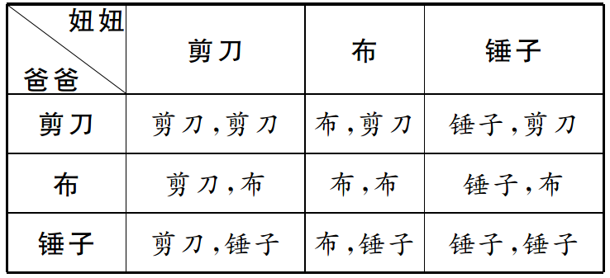
因此出每种手势赢的可能性为，输的可能性为，平的可能性为.从表中看出：
(1)爸爸出“锤子”手势的概率为.
(2)妞妞决定这次出“布”手势，妞妞赢的概率为.
(3)妞妞和爸爸出相同手势的概率也是.
点拨：列表法能全面展示可能出现的结果，便于比较两个人输赢的结果．
2．概率与几何图形
【例2】 在一次数学活动中，黑板上画着如图所示的图形，活动前老师在准备的四张纸片上分别写有如下四个等式中的一个等式：
①AB＝DC；②∠ABE＝∠DCE；③AE＝DE；④∠A＝∠D.
小明同学闭上眼睛从四张纸片中随机抽取一张，再从剩下的纸片中随机抽取另一张．请结合图形解答下列两个问题：
(1)当抽得①和②时，用①，②作为条件能判定△BEC是等腰三角形吗？说说你的理由；
(2)请你用树状图或列表表示抽取两张纸片上的等式所有可能出现的结果(用序号表示)，并求以已经抽取的两张纸片上的等式为条件，使△BEC不能构成等腰三角形的概率．
分析：对顶角∠AEB＝∠DEC，所以抽得①和②，①和④，②和③都能利用“角角边”证明△ABE≌△DCE，抽得③和④利用“角边角”证明△ABE≌△DCE，得出BE＝EC.抽得①和③，②和④不能证明△ABE≌△DCE，也不能得出BE＝EC.
解：(1)能．
理由：由AB＝DC，∠ABE＝∠DCE，∠AEB＝∠DEC，
得△ABE≌△DCE.
∴BE＝CE.∴△BEC是等腰三角形．
(2)树状图：
所有可能出现的结果(①②)，(①③)，(①④)，(②①)，(②③)，(②④)，(③①)，(③②)，(③④)，(④①)，(④②)，(④③)．
由树状图可以看出，抽取的两张纸片上的等式可能出现的结果有12种，它们出现的可能性相等，不能构成等腰三角形的结果有4种，所以使△BEC不能构成等腰三角形的概率为.
点拨：利用给出的条件正确判定△ABE≌△DCE是解决问题的关键，本题易出现利用①和③，②和④判定三角形全等的错误．

1．一只盒子中有红球m个，白球8个，黑球n个，每个球除颜色外都相同，从中任取一个球，取得白球的概率与不是白球的概率相同，那么m与n的关系是( )．
A．m＝3，n＝5 B．m＝n＝4
C．m＋n＝4 D．m＋n＝8
答案：D
2．在李咏主持的“幸运52”栏目中，曾有一种竞猜游戏，游戏规则是：在20个商标牌中，有5个商标牌的背面注明了一定的奖金，其余商标牌的背面是一张“哭脸”，若翻到“哭脸”就不获奖，参与这个游戏的观众有三次翻牌的机会，且翻过的牌不能再翻．有一位观众已翻牌两次，一次获奖，一次不获奖，那么这位观众第三次翻牌获奖的概率是( )．
A. B. C. D.
解析：这位观众第三次翻牌是从18个商标牌(其中4个有奖)中翻奖，其概率为＝.
答案：B
3．小莉家附近有一公共汽车站，大约每隔30分钟就有一趟车经过．则“小莉在到达该车站后10分钟内可坐上车”这一事件的概率是( )．
A. B. C. D.
答案：B
4．从，，，4中随机抽取一个根式与是同类二次根式的概率是__________．
解析：＝2，＝2，＝3，因此与是同类二次根式的有，，4，概率为.
答案：
5．依据闯关游戏规则，请你探究“闯关游戏”的奥秘．闯关游戏规则：如图所示的面板上，有左右两组开关按钮，每组中的两个按钮均分别控制一个灯泡和一个发音装置．同时按下两组中各一个按钮，当两个灯泡都亮时闯关成功；当按错一个按钮时，发音装置就会发出“闯关失败”的声音．
(1)用列表的方法表示所有可能的闯关情况(只需列表即可)；
(2)求出闯关成功的概率．
解：(1)列表如下：
 | 按钮1 | 按钮2
按钮1 | 按钮1，按钮1 | 按钮1，按钮2
按钮2 | 按钮2，按钮1 | 按钮2，按钮2
(2)当同时按下两个按钮1时，闯关成功，所以闯关成功的概率为.

